

济管卫〔2023〕103号

关于印发加强医养结合机构审批登记备案工作的通 知

各医疗卫生机构、养老机构：

为贯彻落实《国务院办公厅关于推进养老服务发展的意见》（国办发〔2019〕5号），国家12部委《关于深入推进医养结合发展的若干意见》（国卫老龄发〔2019〕60号），《关于做好医养结合机构审批登记工作的通知》（国卫办老龄发〔2019〕17号）和河南省卫生健康委等部门《转发国家4部委关于做好医养结合机构审批登记工作的通知》等文件精神，深化医疗和养老服务“放管服”改革，优化医养结合机构准入流程和环境，促进医养结合机构健康发展，现就加强医养结合机构审批登记备案工作通知如下：

一、开展医养结合机构审批登记备案政策宣传和工作督导

医养结合机构是指同时具备医疗卫生资质和养老服务能力的医疗卫生机构或养老机构。示范区卫生健康和民政部门应当及时将医疗机构审批备案、养老机构登记的相关法律法规和政策措施通过政务网站、办事服务窗口向社会公布。示范区卫生健康、民政部门应当根据医养结合机构申办人的需要和条件，在审批备案事项及流程、受理条件、材料清单、办理时限等方面，为其提供准确、详细的政策解释和业务指导。

二、支持养老机构设立医疗机构

（一）养老机构内部设置医疗机构。养老机构申请内部设置诊所、卫生所（室）、医务室、护理站的，根据《关于养老机构内部设置医疗机构取消行政审批实行备案管理的通知》（国卫办医发〔2017〕38号）要求，取消行政审批，实行备案管理。申办人应当向示范区卫生健康委员会备案。

（二）养老机构申办二级及以下医疗机构。养老机构申请举办二级及以下医疗机构（不含急救中心、急救站、临床检验中心、中外合资合作医疗机构、港澳台独资医疗机构），依据国家卫生健康委、国家中医药局《关于进一步改革完善医疗机构、医师审批工作的通知》（国卫医发〔2018〕19号）规定，设置审批与执业登记“两证合一”。示范区卫生健康委不再核发《设置医疗机构批准书》，在申请执业登记前，举办人应当对设置医疗机构的可行性和对周边的影响进行深入研究，合理设计医疗机构的选址布局、功能定位、服务方式、诊疗科目、人员配备、床位数量、设备设施等事项。示范区卫生健康委受理医疗机构执业登记申请后，应当对申请登记的医疗机构基本情况进行公示，并按照《医疗机构管理条例实施细则》第二十六条进行审核；审核合格的，发给《医疗机构执业许可证》；审核不合格的，将审核结果和不予批准的理由以书面形式通知申请人。

养老机构设置医疗机构，属于社会办医范畴的，可按规定享受相关扶持政策，示范区卫生健康委及相关部门应当及时足额拨付补助，兑现有关政策。按照有关法律法规，营利性医疗机构应当到示范区市场监管部门进行登记注册，社会力量举办非营利性医疗机构应当到示范区民政部门进行社会服务机构登记。

三、支持医疗机构设立养老机构

示范区民政部门不再实施养老机构设立许可。具备法人资格的医疗机构申请设立养老机构，且符合《老年人照料设施建筑设计标准》（JGJ450-2018）等有关要求的，可不另行设立新的法人，可不另行法人登记。医疗机构原有医疗床位改为养老床位的，应当提出申请并由其登记注册的示范区卫生健康部门出具床位变更批复文件，作为养老床位备案依据。

-3-

社会力量举办的非营利性医疗机构申请设立养老机构的，应当依法向其登记的示范区民政部门办理章程核准、修改业务范围，并根据修改后的章程在登记证书的业务范围内增加“养老服务”等职能表述后，依法向示范区民政部门备案。

社会力量举办的营利性医疗机构申请内部设置养老机构的，应当依法向其登记的示范区市场监管部门申请变更登记，在经营范围内增加“养老服务”等表述后，依法向示范区民政部门备案。

公立医疗机构申请设立养老机构的，应当依法向示范区编制委员会办公室提出主要职责调整和变更登记申请，在事业单位主要职责及法人证书“宗旨和业务范围”中增加“养老服务、培训”等职能后，依法向示范区民政部门备案。

医疗机构设立养老机构符合条件的，享受养老机构相关建设补贴、运营补贴和其他养老服务扶持政策，示范区民政及相关部门应当及时足额拨付补助，兑现有关政策。

四、支持新建医养结合机构

对于申办人提出申请新举办医养结合机构的，即同时提出申请举办医疗机构和养老机构，需根据医疗卫生机构和养老机构的类型、性质、规模向示范区卫生健康、民政或市场监督管理部门提交申请。示范区卫生健康委会同有关部门建立联合办理工作机制和操作流程，优化医养结合机构市场准入环境。对于举办符合医疗机构备案条件的新建医养结合机构，示范区卫生健康委会同示范区民政局制订统一的设置医养结合机构备案书、备案承诺书等样本，并制定备案工作流程图（见附件），供医养结合机构申办人参考使用，各相关部门要加强工作配合，提高信息共享水平，让申办人最多跑一次。

-4-

1. 加强事中事后监管

示范区卫生健康、民政、医保、市场监管和编制委员会办公室等部门要按照国务院“放管服”改革要求，加强沟通协调，密切协作配合，形成工作合力，示范区卫生健康、民政部门要分别负责对医养结合机构中医疗机构和养老机构的指导、监督和管理，养老机构设立许可取消及内设医疗机构实行备案制后，要加强事中事后监管，示范区卫生健康部门要将医养结合机构的医疗卫生服务作为医政管理工作的重要内容之一，加强指导、监管和考核；示范区民政部门要创新养老机构管理方式，建立养老机构综合监管制度。示范区医疗保障部门要根据医养结合机构和内设医疗机构特点，将符合条件的按规定纳入医保协议管理范围，完善协议管理规定，依法严格监管。示范区编制委员会办公室要对具备法人资格的公办医疗机构提出的变更登记事项或经营范围申请，给予办理职责调整和变更登记手续。共同推动提升医养结合机构的服务能力和水平。

附件：1.养老机构内设医疗机构备案书

2.养老机构内设医疗机构备案承诺书

3.养老机构内设医疗机构备案回执

4.养老机构内设医疗机构基本条件告知书

5.养老机构内设医疗机构登记备案流程图

6.转发国家四部委关于做好医养结合机构审批登记工作的通知

济源产城融合示范区卫生健康委员会 济源产城融合示范区民政局

济源产城融合示范区市场监督管理局 济源产城融合示范区医疗保障局

济源产城融合示范区编制委员会办公室

2023年7月31日

附件1

养老机构内设医疗机构备案书

民政、卫健部门：

我单位设置了一所养老机构内设医疗机构，基本信息如下：

机构名称：

机构地址：

法人登记机关：

法人登记号码：

统一社会信用代码：

法定代表人（主要负责人）：

身份证号：

服务范围（经营范围中的诊疗科目、养老服务项目）：

服务场所性质（公有／自有／租赁）：

建筑面积：

占地面积：

机构床位数量［养老、医疗床位（牙椅）］：

请予以审核备案。

联系人： 电话：

备案单位：（盖章）

年 月 日

附件2

养老机构内设医疗机构备案承诺书

本单位（法人）郑重承诺：已熟悉了解《养老机构内设医疗机构基本条件告知书》载明的要求，设置的机构符合相关法律法规和标准规范。填报的备案信息真实有效，并将按照相关法律法规的要求，及时、准确报送后续重大事项变更信息。

承诺按照诚实守信、安全规范、以人为本、尊老爱老的原则和国家及行业相关标准开展医疗、养老服务，不违反法规政策、不欺老虐老、不进行不正当关联交易、不组织不参与非法集资等损害老年人合法权益和公平竞争市场秩序的行为。

遵守医疗健康养老法律、法规、政策，自觉规范诊疗、照护行为，确保医疗质量和医疗安全，杜绝违法违规行为发生。

承诺主动接受并配合民政、卫健部门和其他有关部门的指导、监督管理，及时整改消除各类安全隐患，组织开展和参加医养结合服务人才培养培训工作，不断提升医疗养老服务质量。

如承诺不属实，或者违反上述承诺，愿依法承担相应法律责任。

备案单位：（盖章）

法定代表人（主要负责人）签字：

年 月 日

附件3

养老机构内设医疗机构备案回执

（机构名称）：

你单位 年 月 日报民政和卫健部门的《养老机构内设医疗机构备案书》《养老机构内设医疗机构备案承诺书》已收到，并审核备案。

备案编号：

法 人：

名 称：

地 址：

床位数（养老、医疗床位）：

服务范围：

民政部门（盖章） 卫健部门（盖章）

年 月 日

附件4

养老机构内设医疗机构基本条件告知书

设置运营养老机构内设医疗机构，要符合新修订的《中华人民共和国老年人权益保障法》等法律法规，并符合下列基本条件：

1．应当符合《中华人民共和国建筑法》《中华人民共和国消防法》《无障碍环境建设条例》等法律法规，以及《建筑设计防火规范》（住房城乡建设部公告2018年第35号）、《老年人照料设施建筑设计标准》（住房城乡建设部公告2018年第36号）等国家标准或者行业标准规定的安全生产条件，并符合环境影响评价分类管理要求。依照《中华人民共和国安全生产法》第17条规定，不具备安全生产条件的，不得从事经营服务活动。

2．应当符合《医疗机构管理条例》《医疗机构管理条例实施细则》等法规规章，以及养老服务机构内设诊所、卫生所（室）、医务室、护理站等设置标准。

3．开展餐饮服务的，应当符合《中华人民共和国食品安全法》等法律法规，以及相应食品安全标准。

4．法律法规规定的其他条件。

-10-

附件5

养老机构内设医疗机构登记备案流程图

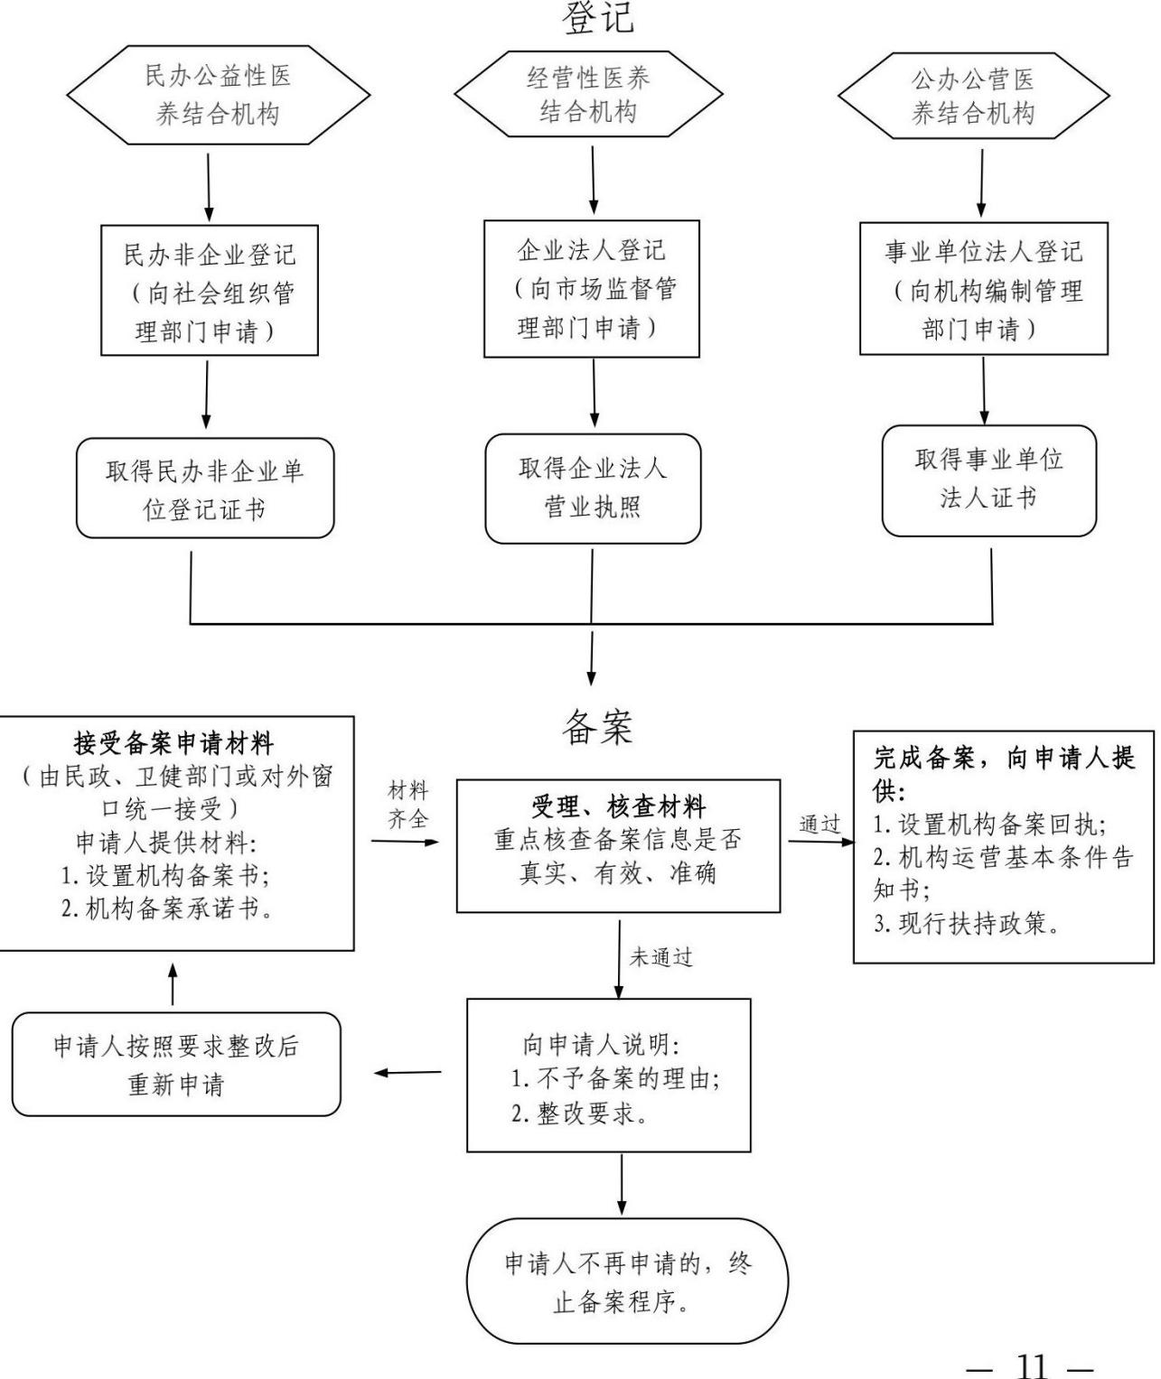

附件6

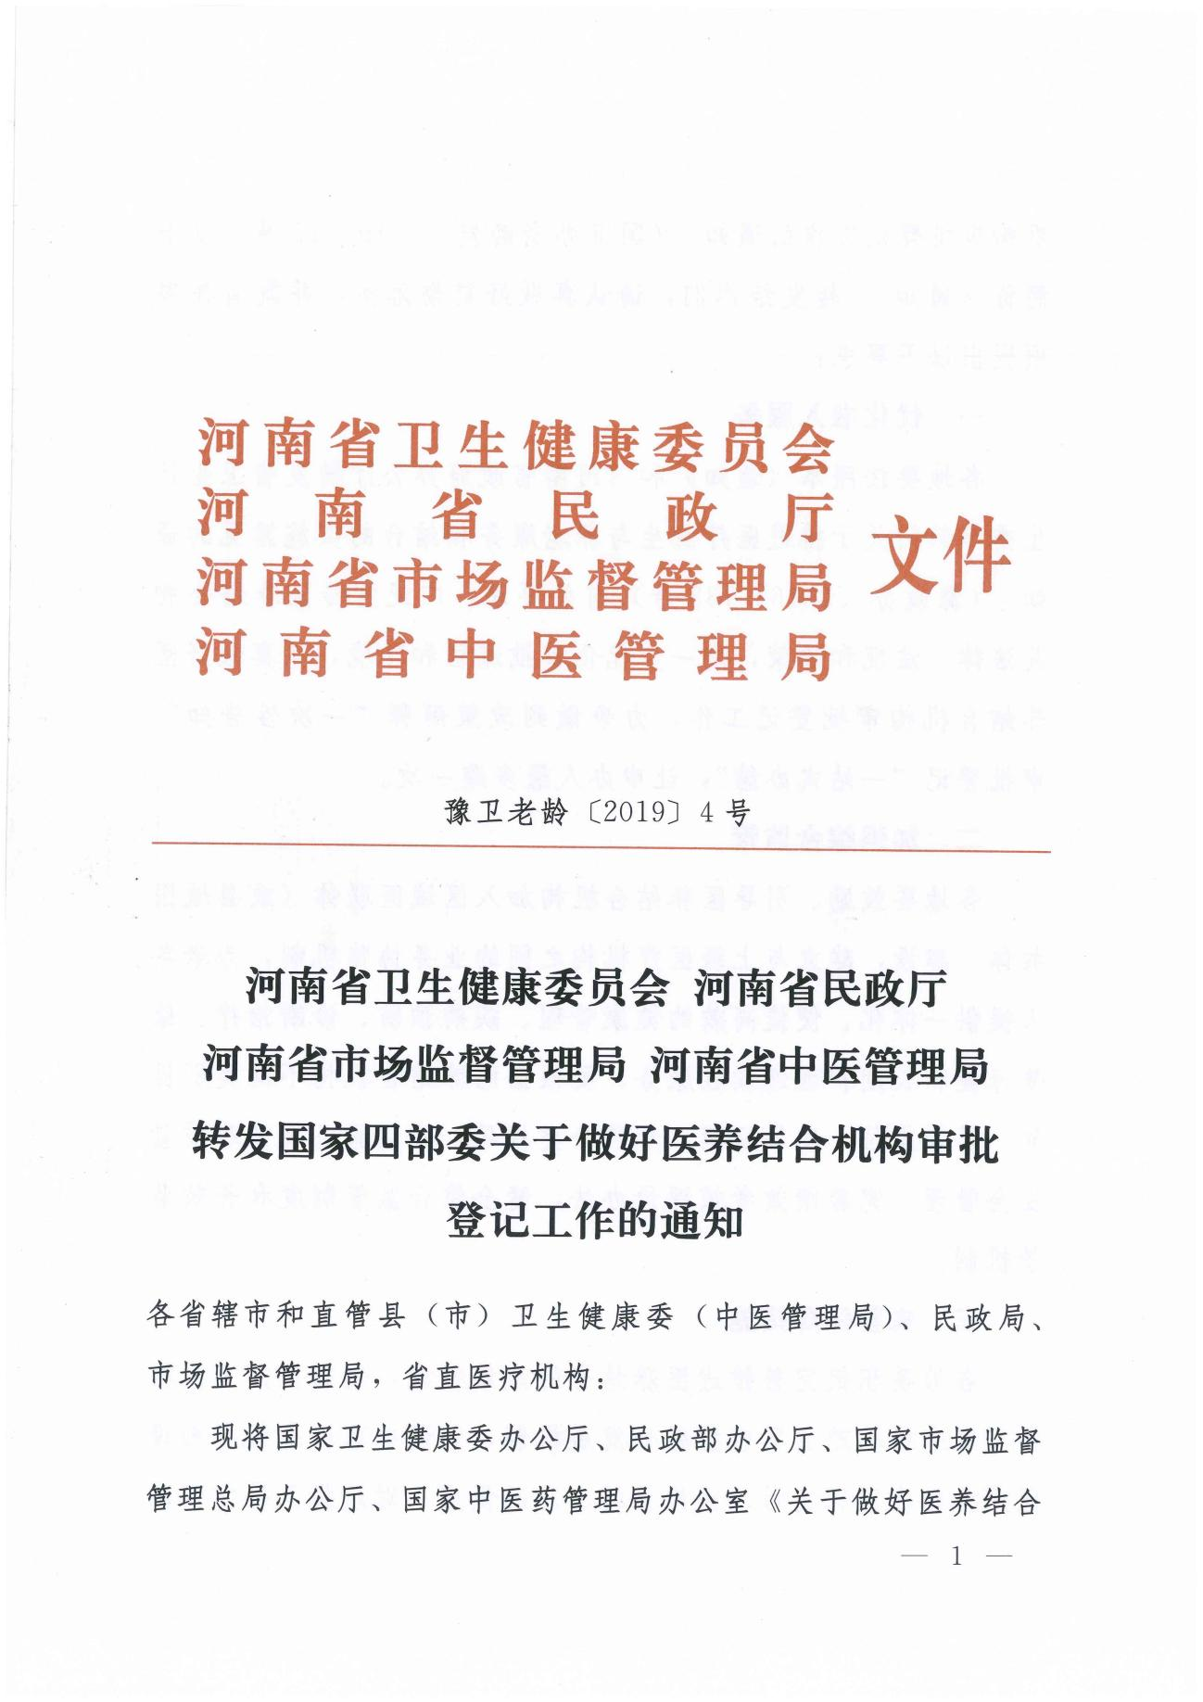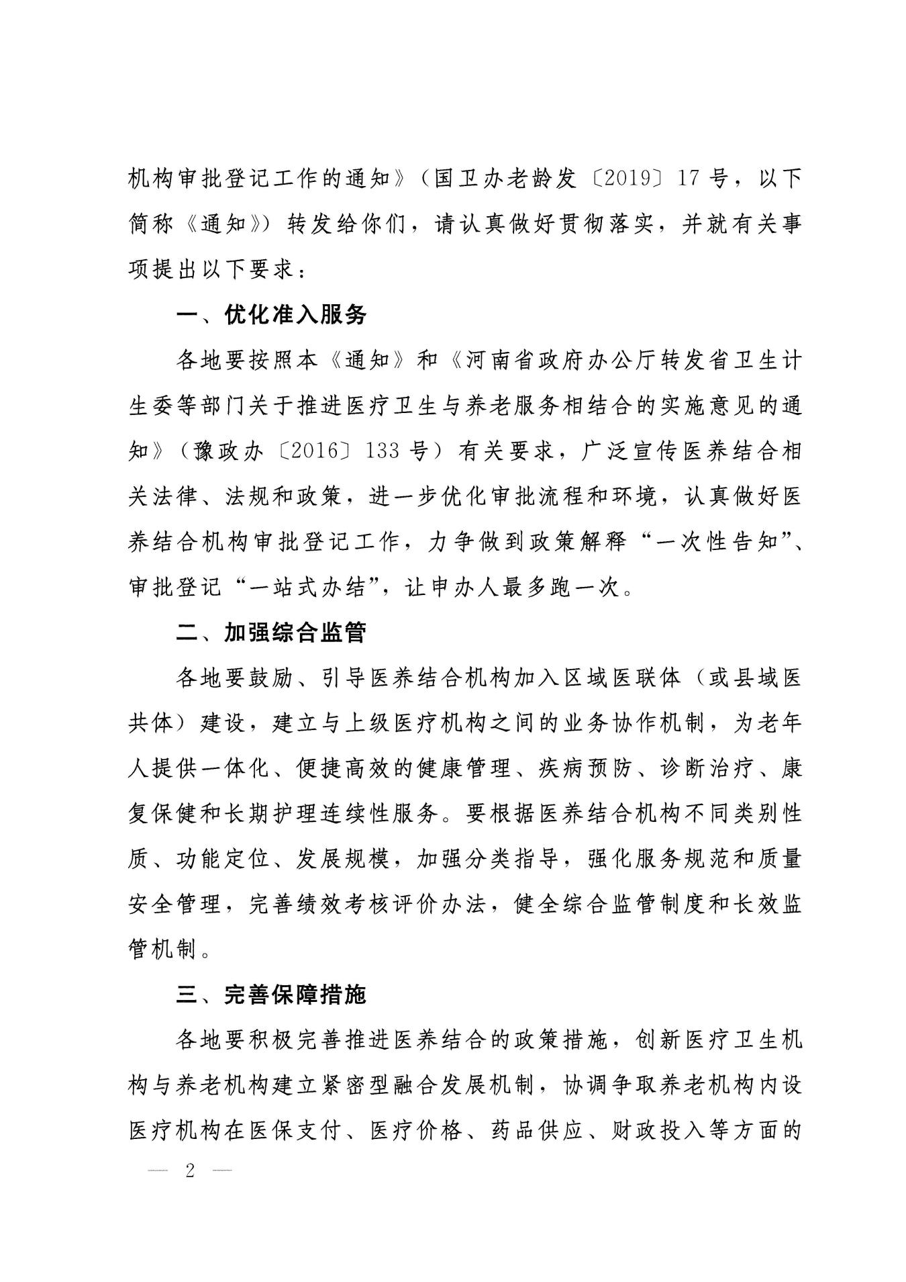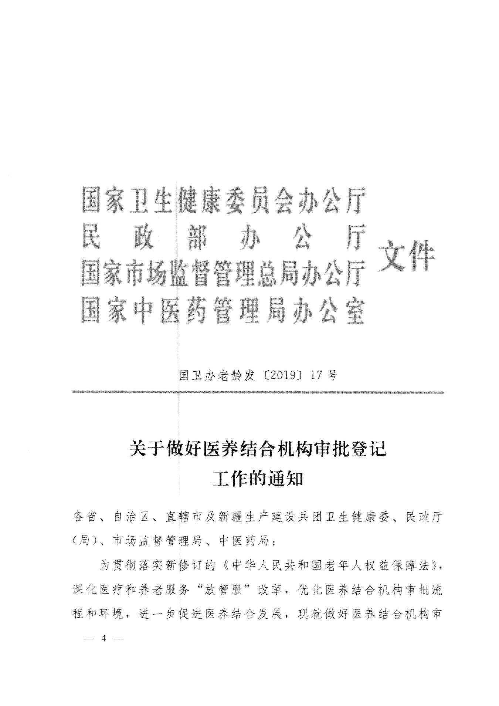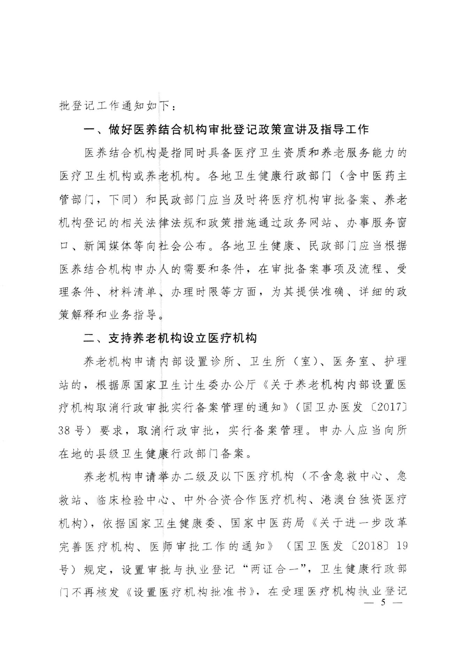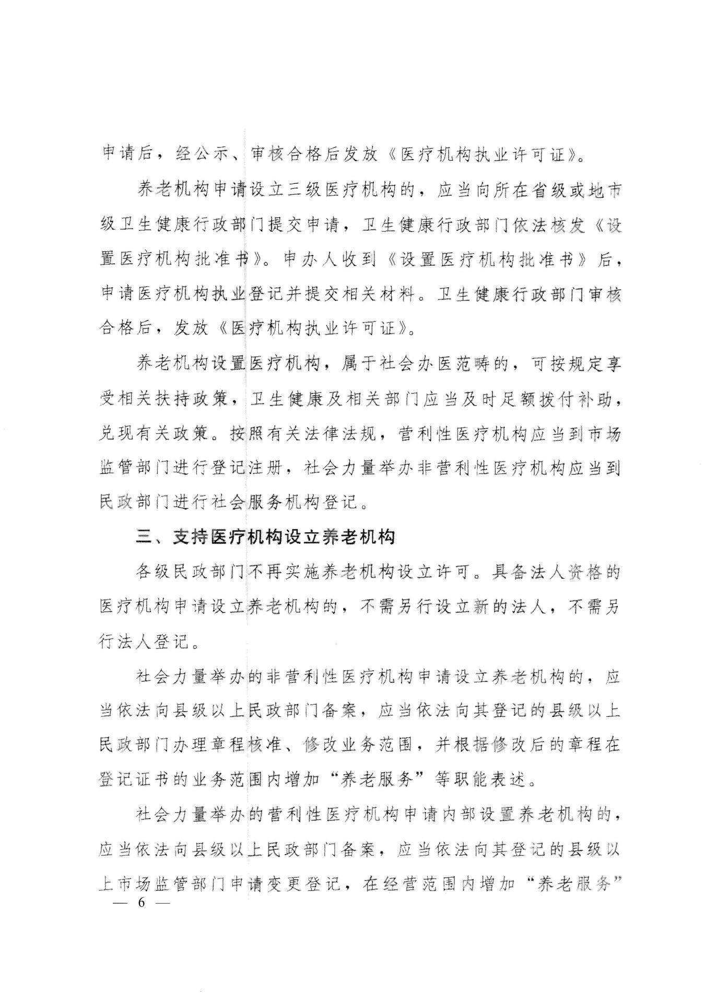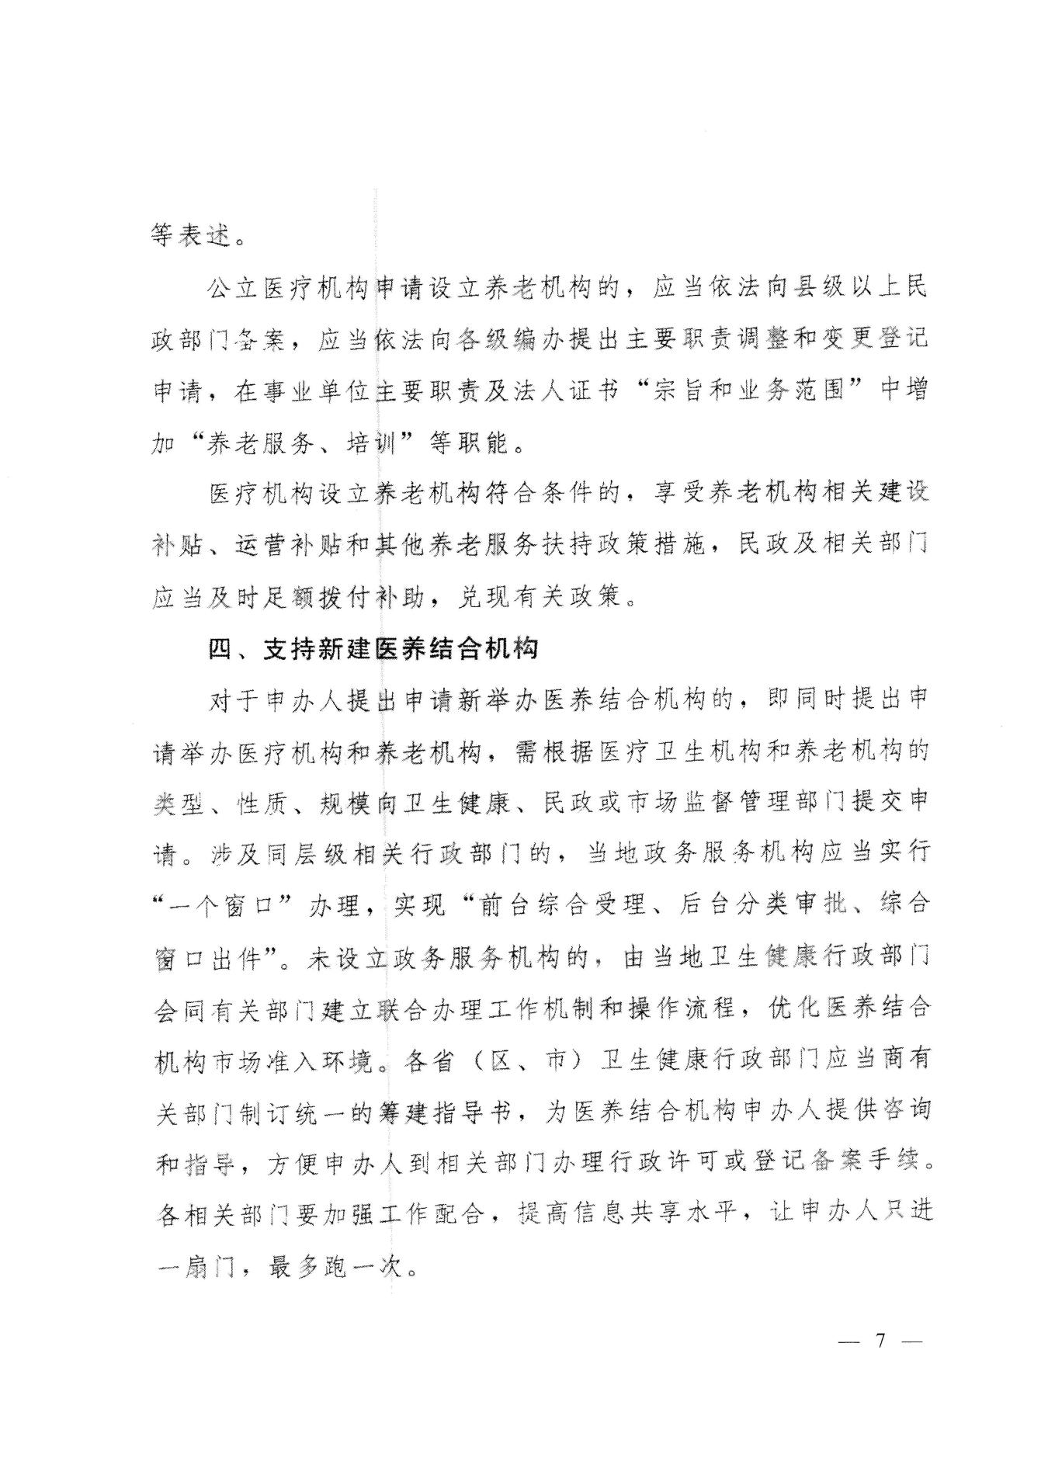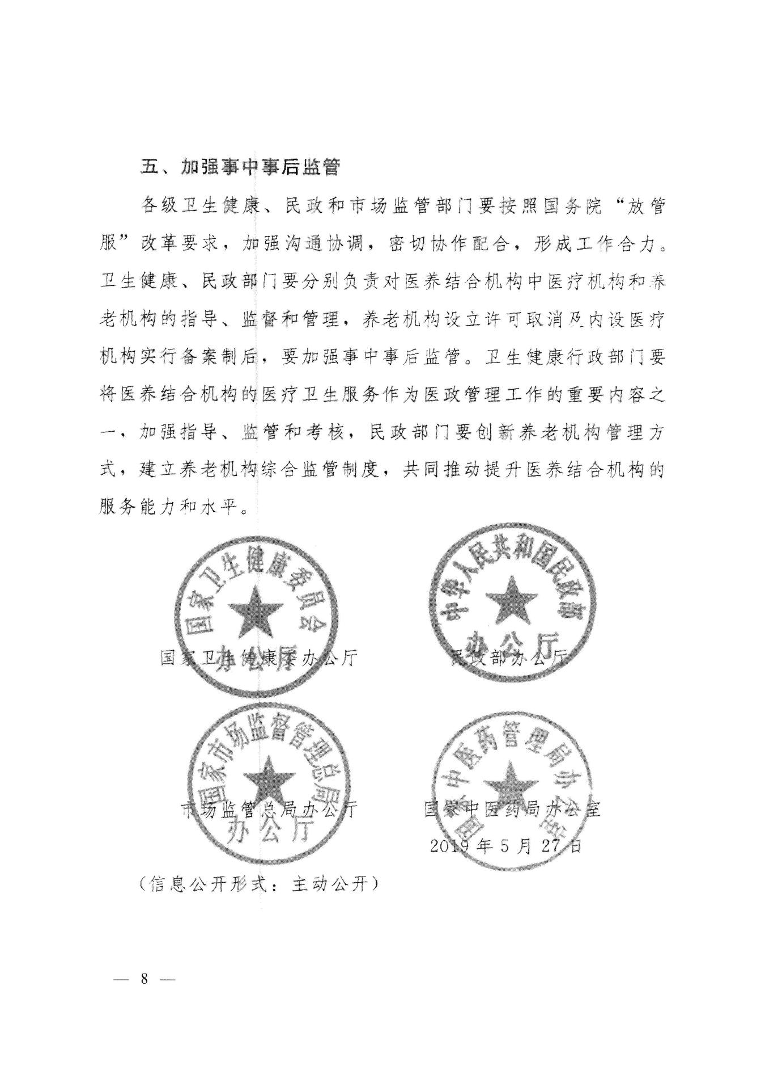



济源产城融合示范区卫生健康委员会办公室 2023年7月31日印发